BÁO CÁO THỰC TẬP
CÔNG TY TNHH THIẾT KẾ RENESAS VIET NAM

Sinh viên: Nguyễn Thái Châu
MSSV: 41000279

Xác nhận của giảng viên phụ trách Xác nhận của cán bộ hướng dẫn
(ký và ghi họ tên) (ký và ghi họ tên)
…................................................. ….................................................
…................................................. ….................................................
…................................................. ….................................................

Xác nhận của cơ sở tiếp nhận sinh viên thực tập
(ký tên và đóng dấu)
….................................................................................
….................................................................................
….................................................................................

LỜI CẢM ƠN

Với mục đích giúp sinh viên làm quen với môi trường công việc trong công ty, tạo điều kiện cho việc học hỏi và thấy được lý thuyết được áp dụng như thế nào trong thực tế, thực tập tốt nghiệp là một môn học vô cùng bổ ích. Trong thời gian thực tập 10 tuần tại công ty TNHH Thiết kế Renesas Viet Nam, sinh viên đã nhận được nhiều sự giúp đỡ nhiệt tình từ các anh chị trong công ty. Chính vì thế, sinh viên xin gửi lời cảm ơn chân thành đến quý công ty.
Đồng thời sinh viên xin gửi lời cảm ơn tới tất cả các thầy cô của khoa Điện – Điện tử nói chung và các thầy cô bộ môn Điện tử nói riêng, những người đã truyền đạt cho sinh viên những kiến thức bổ ích mà qua kỳ thực tập này, sinh viên đã có thể vận dụng vào công việc. Sinh viên cũng xin gửi lời cảm ân chân thành đến thầy Trương Quang Vinh đã hướng dẫn sinh viên hoàn thành bài báo cáo thực tập tốt nghiệp này.
Bên cạnh đó, sinh viên cũng xin gửi lời cảm ơn đến Ban Giám đốc công ty đã tạo điều kiện cho sinh viên được thực tập ở công ty và hoàn thành đúng hạn bài báo cáo thực tập.
Sinh viên cũng xin cảm ơn ba mẹ và bạn bè đã giúp đỡ trong suốt thời gian thực tập.
Và lời cảm ơn chân thành cuối cùng, sinh viên xin dành cho anh Phạm Quốc Hưng, chị Thái Yến Vi, anh Dương Quốc Trung, chị Lê Đặng Ân Huệ-cán bộ hướng dẫn tại công ty và các anh chị trong bộ phận tiếp nhận sinh viên dù rất bận với công việc nhưng đã giúp đỡ tận tình trong suốt quá trình sinh viên thực tập.

Sinh viên thực hiện báo cáo

Nguyễn Thái Châu

MỤC LỤC

LIỆT KÊ CÁC CHỮ VIẾT TẮT 4
CHƯƠNG 1: TỔNG QUAN VỀ CƠ SỞ THỰC TẬP 5
1.1.Thông tin chung 5
1.2.Lịch sử hình thành 5
1.3.Lĩnh vực hoạt động 7
1.4.Cơ cấu tổ chức 7
1.5.Các chi nhánh 8
1.6.Thành tựu đạt được 8
1.7.Chính sách bảo mật 9
CHƯƠNG 2: NỘI DUNG THỰC TẬP 10
2.1.Mô tả kế hoạch thực tập 10
2.2.Phương thức làm việc 11
2.3.Mô tả về các giai đoạn của nhiệm vụ phát triển tool tạo ra header file 12
2.3.1.Nghiên cứu 13
2.3.2.Đặc tả chức năng 13
2.3.3.Đặc tả chi tiết 14
2.3.4.Viết code 15
2.3.5.Thực hiện unit test 15
2.4.Mô tả về các giai đoạn của nhiệm vụ kiểm tra chức năng CubeSuite+ 17
2.4.1.Nghiên cứu 17
2.4.2.Thực hiện Regression Test 18
CHƯƠNG 3: KẾT QUẢ ĐẠT ĐƯỢC 19
CHƯƠNG 4: KẾT LUẬN VÀ KIẾN NGHỊ 21
4.1.Kết luận 21
4.2.Kiến nghị 21
Ý KIẾN CỦA BẢN THÂN 22
TÀI LIỆU THAM KHẢO 23
NHẬN XÉT CỦA CÁN BỘ HƯỚNG DẪN 24
NHẬN XÉT CỦA GIÁO VIÊN PHỤ TRÁCH 25

LIỆT KÊ CÁC CHỮ VIẾT TẮT

TC : Test Case
PCL : Program Check List

CHƯƠNG 1

TỔNG QUAN VỀ CƠ SỞ THỰC TẬP

1.1) Thông tin chung:
Tập đoàn Renesas Electronics là nhà cung cấp thiết bị vi điều khiển số một thế giới, đồng thời là nhà cung cấp tiên phong cho các giải pháp bán dẫn tiên tiến bao gồm thiết bị vi điều khiển, hệ thống trên Chip (SoC), linh kiện công suất và analog. Trụ sở của công ty được đặt ở Nhật Bản và hiện đang có hoạt động kinh doanh, sản xuất và thiết kế trên gần 20 quốc gia khắp thế giới.

Công ty TNHH Thiết kế Renesas Viet Nam là một công ty trực thuộc tập đoàn Renesas Electronics, được đặt tại TP Hồ Chí Minh và có chức năng là thiết kế, phát triển phần cứng và phần mềm dành cho xe hơi và thiết bị kỹ thuật số. Công ty TNHH Thiết kế Renesas Viet Nam được nhà nước công nhận là công ty đầu tiên trong lĩnh vực bán dẫn công nghệ cao được thành lập ở Việt Nam.

1.2) Lịch sử hình thành:
Tập đoàn Renesas Technology được thành lập vào tháng 4/ 2003 bằng sự sáp nhập của hai bộ phận vi xử lý của Hitachi và Mitsubishi Electronics. Tháng 4/2010, tập đoàn Renesas Technology sáp nhập với tập đoàn NEC Electronics và đổi tên thành tập đoàn Renesas Electronics như hiện nay. Là một công ty đa quốc gia và có 8 công ty con ở Nhật và 23 công ty con trên gần 20 quốc gia khắp thế giới, tập đoàn Renesas Electronics đặt trụ sở ở quận Chiyoda, Tokyo, Nhật Bản với tổng số lượng nhân viên là hơn 27.000 người (8/2014) và có hoạt động kinh doanh, sản xuất và thiết kế vi điều khiển, hệ thống trên chip (SoC),các linh kiện công suất và tương tự. Công ty hiện là một trong những nhà sản xuất linh kiện bán dẫn lớn nhất thế giới, đứng thứ nhất về sản xuất vi điều khiển và thứ hai về sản xuất các bộ xử lý ứng dụng trên toàn cầu.

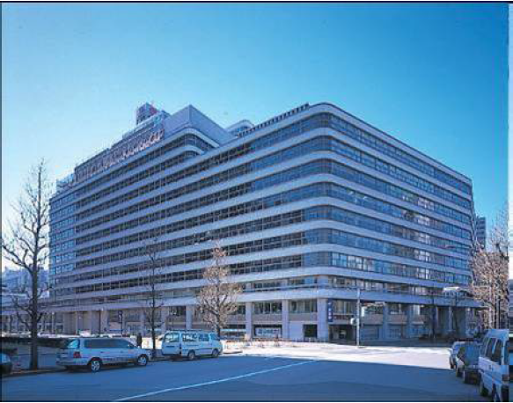

Trụ sở tập đoàn Renesas Electronics ở Nhật Bản
(Nguồn: wikipedia.com)
Với 100% vốn đầu tư của tập đoàn Renesas Electronics (hay tập đoàn Renesas Technology lúc bấy giờ), công ty TNHH Thiết kế Renesas Viet Nam được thành lập vào ngày 5 tháng 10 năm 2004 và được chính phủ công nhận là công ty thuộc lĩnh vực công nghệ bán dẫn đầu tiên tại Việt Nam. Chức năng của công ty là nghiên cứu, thiết kế và phát triển các phần cứng (vi mạch) và các phần mềm chức năng dành cho IC bán dẫn (mạch tích hợp).
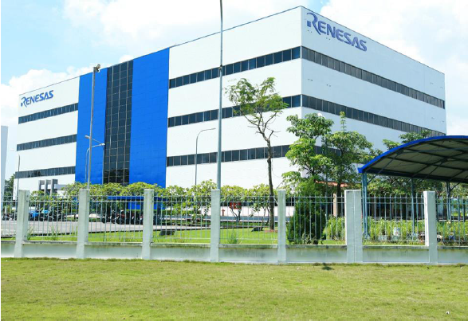

Công ty TNHH Thiết kế Renesas Viet Nam
(Nguồn: facebook.com/RenesasDesignVietnam)

1.3) Lĩnh vực hoạt động:
Hiện tại, hoạt động của công ty bao gồm hai lĩnh vực chính là phần cứng (hardware) và phần mềm (software).
Về hardware, công ty thực hiện một quy trình thiết kế và phát triển phần cứng tiên tiến bao gồm các bước như thiết kế RTL, kiểm tra (Verification), biên dịch (Synthesis), xếp đặt và định tuyến (Place & Route). Một số đối tượng nghiên cứu trong lĩnh vực này là các vi điều khiển, vi xử lý và các mạch tích hợp dành cho hệ thống giải trí đa phương tiện.
Về software, công ty thực hiện việc thiết kế và phát triển phần mềm nhúng, đánh giá và kiểm tra phần mềm dựa trên các hệ thống tham khảo, phát triển và tích hợp các mô đun phần mềm dựa trên yêu cầu của khách hàng.

1.4) Cơ cấu tổ chức
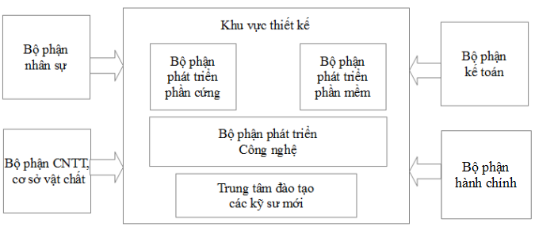
Cơ cấu tổ chức của công ty TNHH Thiết kế Renesas Viet Nam
Cơ cấu tổ chức của công ty bao gồm nhiều bộ phận và có mối liên kết chặt chẽ với nhau. Bộ phận nhân sự chịu trách nhiệm trong việc tổ chức, tuyển dụng và quản lý nhân lực của công ty. Bộ phận kế toán hạch toán chi tiêu, phân tích kết quả kinh doanh của doanh nghiệp, lập kế hoạch ngân sách công ty. Bộ phận quản lý cơ sở vật chất chịu trách nhiệm quản lý các hoạt động xảy ra trong tòa nhà của công ty điển hình như an ninh, vệ sinh, thực phẩm, bảo trì hệ thống điện…
Các bộ phận phát triển công nghệ, phát triển phần cứng và phần mềm có một đội ngũ kỹ sư ứng với các lĩnh vực hoạt động của công ty. Bộ phận IT chịu trách nhiệm trong việc bảo trì máy tính và hệ thống mạng nội bộ trong công ty.

1.5) Các chi nhánh:
Hiện tại công ty TNHH Thiết kế Renesas Viet Nam chỉ có một chi nhánh ở Việt Nam, nằm ở lô 29-30-31a, đường Tân Thuận, khu chế xuất Tân Thuận, quận 7, TP Hồ Chí Minh.

1.6) Thành tựu đạt được:
Trong gần 10 năm hoạt động, công ty TNHH Thiết kế Renesas Viet Nam đã có những đóng góp quan trọng vào sự phát triển của tập đoàn mẹ cũng như những cống hiến nổi bật trong xã hội và kinh tế, góp phần thay đổi bộ mặt TPHCM trong lĩnh vực công nghệ bán dẫn. Mục tiêu của công ty là luôn làm tối đa sự thỏa mãn của khách hàng bằng những công nghệ thiết kế hiện đại nhất.
Với vị thế là một trong các trung tâm thiết kế quan trọng nhất trên khắp thế giới, công ty luôn không ngừng nâng cao chất lượng của đội ngũ kỹ sư gần 500 người hiện có và phấn đấu đạt được 1000 kỹ sư trong những năm sắp tới. Bằng những khóa huấn luyện cơ bản, công ty luôn đảm bảo mức sẵn sàng của các tân kỹ sư khi chính thức vào làm việc. Không dừng ở đó, ứng với tiêu chí phát triển nhân lực, các kỹ sư lâu năm ở công ty sẽ được tham gia các đợt huấn luyện khác để nâng cao chuyên môn, kỹ năng quản lý dự án, kỹ năng mềm… Bên cạnh đó, môi trường làm việc chuyên nghiệp, hiện đại giúp người làm việc luôn nắm bắt xu thế và các công nghệ tiên tiến nhất hiện có trên toàn thế giới.
Trong chặng đường phát triển của mình, công cũng có những đóng góp vào mặt xã hội và kinh tế của đất nước. Hằng năm, công ty luôn có đợt hiến máu nhân đạo, trao học bổng, quà tặng đến những nơi gặp khó khăn… Chương trình “Ngày vì cộng đồng” hằng năm ở công ty là một ví dụ điển hình cho chiến dịch hiến máu nhân đạo.
Một thành tựu phải kế đến tiếp theo của công ty đó là sự hợp tác với các trường đại học trên thành phố. Bằng các buổi hội thảo hay những bộ thí nghiệm được tài trợ, công ty đã và đang nâng cao kiến thức chuyên ngành của sinh viên hay chất lượng của đội ngũ lao động sau này. Công ty còn tài trợ cuộc thi MCR (Micom Rally Car) và nhận được hưởng ứng tích cực và sự tham gia nhiệt tình của các bạn sinh viên ở một số trường đại học như Đại học Bách Khoa TPHCM, Đại học Khoa học tự nhiên TPHCM… Thông qua cuộc thi này, sinh viên hiểu được nhiều hơn về các kỹ thuật lập trình tiên tiến và mối liên hệ giữa lý thuyết và thực tế. Hằng năm công ty cũng tổ chức đợt thực tập giúp sinh viên hiểu được môi trường làm việc thực tế và có cơ hội để áp dụng lý thuyết vào công việc.
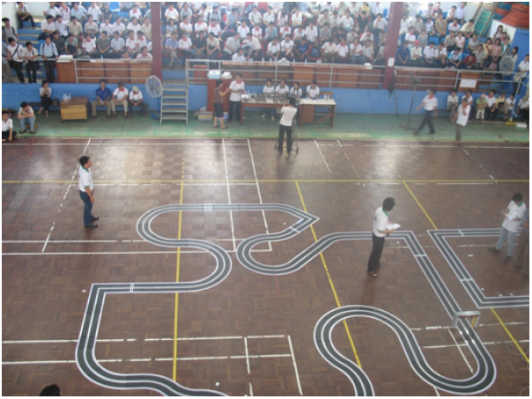

Cuộc thi Micom Rally Car được tổ chức tại Đại học Khoa học Tự Nhiên TPHCM
(Nguồn: google.com)
Trước những thành tựu nêu trên, công ty đã được nhà nước trao tặng nhiều bằng khen công nhận sự cống hiến vượt trội của mình vào sự phát triển của thành phố.

1.7) Chính sách bảo mật:
Vì là một công ty làm việc trong lĩnh vực công nghệ nên việc bảo mật đối với công ty rất quan trọng. Những thông tin tài liệu liên quan đến bí mật của công ty không thể được tự ý đem về nhà cũng như tuyệt đối không được cho người ngoài công ty được biết.
Theo chính sách bảo mật của công ty,sinh viên chỉ có thể mô tả sơ lược về các công việc mà mình đã làm chứ không thể đi sâu vào chi tiết.

CHƯƠNG 2

NỘI DUNG THỰC TẬP

2.1) Mô tả kế hoạch thực tập:
Trong thời gian 10 tuần tại công ty, sinh viên được thực tập trong nhóm trực thuộc bộ phận software,chuyên về kiểm tra và phát triển Renesas IDE như CubeSuite+, HEW, e2studio. Các giai đoạn và thời gian của hai nhiệm vụ dành cho sinh viên trong 10 tuần được phân chia như sau:
Nhiệm vụ | Giai đoạn | Thời gian | Kết quả cần đạt
Phát triển tool tạo ra header file dùng cho Renesas IDE | Nghiên cứu | 16/6–27/6 | _Có kiến thức cơ bản về C# để có thể hiểu và chỉnh sửa được source code của tool  _Nắm rõ về chức năng và các option hiện có của tool
Phát triển tool tạo ra header file dùng cho Renesas IDE | Đặc tả chức năng | 27/6–7/7 | _Phát triển một option mới cho tool và viết báo cáo đặc tả chức năng của option này
Phát triển tool tạo ra header file dùng cho Renesas IDE | Đặc tả chi tiết | 7/7–21/7 | _Mô tả được hoạt động của source code trước khi thêm option mới vào.  _Xác định được những nơi trong source code cần phải sửa lại code hoặc thêm vào dòng code để option mới thực hiện đúng chức năng.
Phát triển tool tạo ra header file dùng cho Renesas IDE | Viết code | 21/7–1/8 | _Tiến hành chỉnh sửa hoặc thêm vào các dòng code mới trong source code theo giống như trong đặc tả chi tiết đã viết
Phát triển tool tạo ra header file dùng cho Renesas IDE | Thực hiện unit test | 1/8–15/8 | _Tiến hành tạo testcase và thực hiện các testcase đã tạo để kiểm tra chức năng của option mới
Kiểm tra các chức năng của CubeSuite+ | Nghiên cứu | 16/6-27/6 | _Nẵm rõ giao diện và các chức năng của CubeSuite+
Kiểm tra các chức năng của CubeSuite+ | Thực hiện regression test | 27/6-21/7 | _Thực hiện các testcase được giao để kiểm tra giao diện và chức năng của CubeSuite+

2.2) Phương thức làm việc
Phương thức làm việc của sinh viên trong quá trình thực tập là làm theo nhóm, nghiên cứu tài liệu và thực hiện công việc được giao.
Sau mỗi khi hoàn thành nhiệm vụ thì nhóm sẽ có các buổi xem xét lại để đánh giá và nhận xét báo cáo của sinh viên. Sinh viên cũng phải gửi cho nhóm trưởng và các anh chị có liên quan đến nhiệm vụ một file báo cáo hằng tuần về các nhiệm vụ đã thực hiện được trong tuần, tiến độ thực hiện và nhiệm vụ của tuần sau,theo mẫu bên dưới:
[Issues & Problem]
(describe difficulty or problem)
- problem
- cause
- solution

[Activities]
Task name:
- Output :
- Deadline :
- Status : xx%
- Health : On-time/Advanced/Delayed
- Comments : note (completed/remaining items)

[Action items]
Task name
- Output :
- Deadline :
- Expected progress : xx%

[Information]
Anything which may affect to your work: Technical Training, …

2.3) Mô tả về các giai đoạn của nhiệm vụ phát triển tool tạo ra header file:
Giới thiệu sơ lược về header file: header file dùng để khai báo thông tin về các thanh ghi có trong vi xử lý. Thông tin này bao gồm tên, địa chỉ, kích thước, thuộc tính đọc ghi của các thanh ghi. Ưu điểm của header file là giúp cho người sử dụng IDE dễ dàng trong việc sử dụng, quản lý và truy cập các thanh ghi (đọc nội dung thanh ghi, ghi dữ liệu vào thanh ghi, …), bằng cách chỉ cần gõ tên của thanh ghi đã được khai báo trong header file. Nếu không có header file thì khi người sử dụng muốn sử dụng, truy cập một thanh ghi nào đó, thay vì gõ tên họ phải gõ địa chỉ của thanh ghi( địa chỉ này quy định trong bảng đồ bộ nhớ của vi xử lý).Điều này gây mất thời gian cho người sử dụng khi mỗi lần muốn sử dụng họ phải tra bảng đồ bộ nhớ, đồng thời khó quản lý code mình đã viết vì nhiều khi xem lại code, họ không nhớ dòng địa chỉ mình viết là của thanh ghi nào.
Các giai đoạn của nhiệm vụ phát triển tool tạo ra header file tuân theo quy trình phát triển một phần mềm theo dạng thác đổ (waterfall development process)
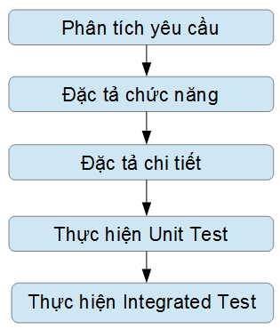

Phân tích yêu cầu: phân tích các yêu cầu mà chương trình cần phải giải quyết khi nó được thực thi.
Đặc tả chức năng: Mô tả các chức năng mà chương trình cung cấp.
Đặc tả chi tiết: Mô tả hoạt động trong source code của chương trình( luồng thực thi tuần tự chương trình, lần lượt chạy qua các class, các hàm nào, chức năng của các class và hàm đó)
Thực hiện Unit Test: Kiểm tra hoạt động của từng hàm trong source code của chương trình( với từng input cụ thể thì output của hàm đúng hay sai).
Thực hiện Integrated Test: Kiểm tra hoạt động của toàn chương trình( kết hợp các hàm lại với nhau thì với từng input cụ thể output của chương trình đúng hay sai).
2.3.1) Nghiên cứu:
Ở giai đoạn này sinh viên đã thực hiện 2 việc sau:
1) Nghiên cứu về ngôn ngữ C#:
Tool được viết bằng ngôn ngữ C#, chính vì thế sinh viên cần phải học về ngôn ngữ này để có thể hiểu được source code và phát triền option mới cho tool.
2) Nghiên cứu về chức năng và các option hiện có của tool:
Tool này là một ứng dụng C# dạng command-line nên không có giao diện. File thực thi exe của tool này nằm trong thư mục chứa CubeSuite+ khi CubeSuite+ được cài đặt vào máy.
Để tool thực hiện việc tạo ra file header thì ta có 2 cách:
a) Vì tool này được tích hợp vào sẵn trong CubeSuite+ nên khi sử dụng CubeSuite+ tạo ra một project của họ vi xử lý được tool hỗ trợ (RH850, RL78, ...) thì tool sẽ được tự động thực thi và tạo ra file header nằm trong thư mục chứa project.
b) Sử dụng command-line gọi đến file thực thi exe của tool đồng thời gõ tên các option muốn sử dụng và tham số (on, off, ...) của các option vào. Tên các option của tool thuộc chính sách bảo mật của công ty nên sinh viên không thể nêu ra đây. Một trong các option bắt buôc là option chứa đường dẫn của device file (đây là file chứa các thông tin về các thanh ghi của vi xử lý). File này được xem là đầu vào của tool, sau khi được tool xử lý sẽ cho ra header file. Cách này thông thường dùng cho những người thiết kế và phát triển tool

2.3.2)Đặc tả chức năng:
Các anh chị trong nhóm đã chỉnh sửa lại source code của tool để tool tạo ra header file bị lỗi. Header file bị lỗi không thể hiện đúng thuộc tính đọc ghi của các thanh ghi, một thanh ghi chỉ cho phép đọc nhưng header file được tạo ra sẽ khai báo thanh ghi này có cả chức năng đọc và ghi (thiếu đi khái báo const). Ví dụ như trong hình:
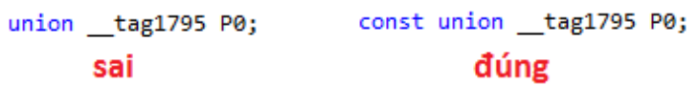

Điều này sẽ gây ra nhiều lỗi khi người sử dụng CubeSuite+ lập trình một project có liên quan đến các thanh ghi này.
Chính vì thế nhiệm vụ của sinh viên trong giai đoạn này là tạo ra một option mới (option này là on thì lỗi trên sẽ được sửa và tạo ra header file đúng, option này là off thì lỗi trên xảy ra) và viết đặc tả chức năng cho option đó theo mẫu sau:
_Tên option
_Tham số của option
_Cú pháp ghi option trong command-line
_Mô tả đầu ra của tool (header file) trước và sau khi có option

2.3.3) Đặc tả chi tiết:
Ở giai đoạn này sinh viên đã viết đặc tả chi tiết và nội dung chủ yếu nằm trong 3 việc sau:
1) Mô tả hoạt động trong source code trước khi thêm option mới vào:
Ở công việc này, sinh viên đã xem chi tiết về source code của tool và sử dụng phần mềm StarUML để vẽ ra các sequence diagram mô tả luồng chạy tuần tự của source code (chạy qua các class nào, gọi các hàm nào).
Việc này tốn khá nhiều thời gian vì số hàm cũng như số class của source code khá lớn, nhưng việc này là cần thiết và vô cùng quan trọng vì sau khi vẽ ra sequence diagram, sinh viên đã có cái nhìn tổng thể về cách thức hoạt động của tool. Hoạt động của tool có thể được chia làm 3 phần chính: phần đầu tiên là đọc thông tin các thanh ghi từ device file, phần thứ hai sẽ xử lý các thông tin trên và lưu trữ lại, và phần cuối cùng sẽ tạo ra header file.
Đồng thời qua sequence diagram đã vẽ, sinh viên đã có thể hình dung và biết được chức năng của các hàm trong 3 phần.
2) Xác định những nơi trong source code cần phải sửa lại code hoặc thêm vào dòng code để option mới thực hiện đúng chức năng sửa lỗi của header file:
Sau khi vẽ sequence diagram, sinh viên dùng chức năng debug của phần mềm Microsoft Visual C# và thấy rằng thuộc tính của thanh ghi sau khi qua 2 phần đọc và xử lý đều đúng với thuộc tính quy định khi thiết kế => lỗi không thể hiện đúng thuộc tính đọc ghi của các thanh ghi là chủ yếu tập trung trong phần tạo ra header file.
Chính vì thế sinh viên tiếp tục sử dụng StarUML để vẽ ra các activity diagram mô tả hoạt động của từng hàm trong phần tạo ra header file và thấy rằng cần phải chỉnh sửa lại code trong một số hàm để thêm phần khai báo const đối với các thanh ghi chỉ cho phép đọc
3) Mô tả ý nghĩa, chức năng của những dòng code sau khi chỉnh sửa hoặc thêm vào:
Ở những hàm cần phải chỉnh sửa lại code, sinh viên phải mô tả dòng code sau khi chỉnh sửa hoặc thêm vào có chức năng gì.

2.3.4) Viết code:
Ở giai đoạn này sinh viên sẽ tiến hành chỉnh sửa hoặc thêm vào các dòng code mới trong source code theo giống như trong đặc tả chi tiết đã viết. Sau khi viết code xong sẽ tiến hành tối ưu hóa code theo như góp ý của các anh chị trong nhóm.

2.3.5) Thực hiện unit test:
Ở giai đoạn này sinh viên sẽ tạo ra PCL dùng cho việc kiểm tra chức năng của option mới có hoạt động đúng không. Một PCL sẽ chứa nhiều testcase, một testcase là một tập hợp các trình tự với input cho một trường hợp cụ thể. Sau khi chạy 1 testcase, người kiểm tra sẽ biết được hệ thống có hoạt động như yêu cầu đặt ra cho trường hợp đó hay không.
Việc xác định đầy đủ các testcase trong PCL phải dựa vào số input của hệ thống, trong trường hợp của sinh viên thì input là số kiểu thanh ghi của vi xử lý (có thanh ghi cho truy xuất các bit của nó, có thanh ghi không cho truy xuất bit, có thanh ghi vừa đọc vừa ghi nhưng một số bit của nó lại chỉ cho đọc, ...). Việc xác định đầy đủ rất quan trọng vì nếu không kiểm tra hết các trường hợp mà hệ thống có thể gặp phải thì có thể sẽ bỏ sót lỗi, lỗi này sẽ gây ảnh hưởng dến khách hàng và thiệt hại uy tín công ty.
Sau khi tạo ra PCL, sinh viên đã làm tuần tự các testcase trong PCL để kiểm tra hoạt động của tool với option mới.
Kết quả sau khi thực hiện unit test: Option mới hoạt động tốt, thực hiện đúng chức năng với yêu cầu mô tả trong đặc tả chức năng. Tuy nhiên tốc độ thực thi option này khá chậm do sinh viên dùng khá nhiều vòng lặp và mảng trong source code. Sinh viên cần phải cải thiện kỹ năng tối ưu hóa code để có thể cải thiện tốc độ thực thi chương trình.

2.4) Mô tả về các giai đoạn của nhiệm vụ kiểm tra chức năng CubeSuite+:
2.4.1) Nghiên cứu:
Ở giai đoạn này sinh viên sẽ nghiên cứu về giao diện và các chức năng của CubeSuite+.
Giao diện của CubeSuite+.
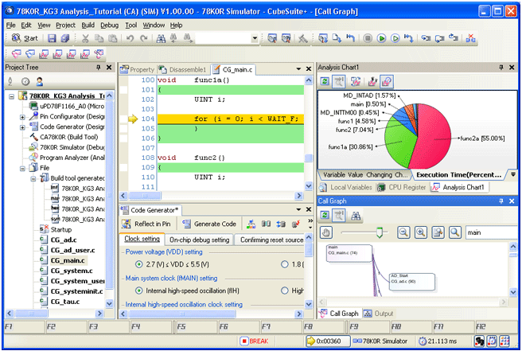
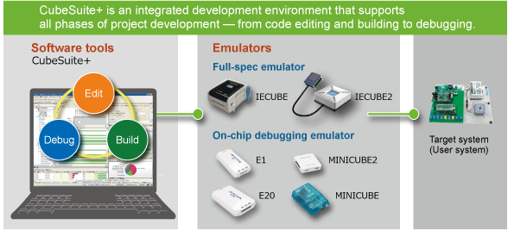
CubeSuite+ là một môi trường phát triển tích hợp hỗ trợ tất cả các giai đoạn của phát triển một project (từ soạn thảo code, build cho đến debug). CubeSuite+ hỗ trợ phát triển ứng dụng nhúng cho các dòng chip sau của Renesas: RL78, RX, RH850, V850, 78K0R, 78K0.

CubeSuite+ cắt giảm thời gian build so với các IDE cũ nhờ chức năng rapid build. Khi chức năng rapid build được bật thì CubeSuite+ sẽ tự động build mỗi khi một source file thay đổi.
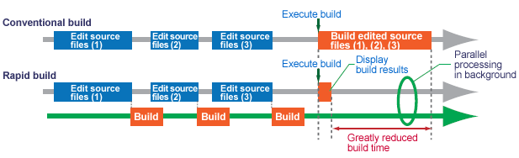
2.4.2) Thực hiện Regresstion Test:
Ở giai đoạn này sinh viên sẽ làm theo các testcase trong PCL được giao để kiểm tra giao diện và chức năng của Cubesuite+ . Trong giai đoạn này sinh viên sẽ thực hiện tổng cộng 640 testcase. Kết quả của tất cả testcase sau khi chạy sẽ được lưu lại trong một file báo cáo để thống kê lại tất cả lỗi của CubeSuite+ nếu có.

CHƯƠNG 3

KẾT QUẢ ĐẠT ĐƯỢC
Sinh viên đã học được nhiều điều trong quá trình thực hiện các nhiệm vụ được giao sau 10 tuần thực tập tại công ty TNHH Thiết kế Renesas Viet Nam.
+Qua nhiệm vụ phát triển tool tạo ra header file:
_Sinh viên đã được học về quy trình phát triển một phần mềm theo dạng thác đổ (waterfall development process) và biết được các công việc cần phải làm trong mỗi giai đoạn (trừ giai đoạn thực hiện Integrated Test, do thời gian thực tập không đủ để các anh chị hướng dẫn sinh viên làm giai đoạn này)

_Tự học về một số class và hàm của C# đủ để hiểu và chỉnh sửa được source code của tool. Đồng thời cũng sinh viên cũng học được phong cách viết code và cấu trúc của một ứng dụng C# thông qua source code.
_Biết cách vẽ một số dạng diagram của UML: sequence, activity, use case diagram.

+Qua nhiệm vụ kiểm tra chức năng CubeSuite+:
_Sinh viên được biết thêm về IDE CubeSuite+ và có thể sử dụng IDE này để phát triển một project cho các dòng vi xử lý của Renesas.

+Về kỹ năng làm việc:
_Làm việc nhóm: chia sẽ kiến thức và hỗ trợ cho nhau để hoàn thành các nhiệm vụ đúng thời gian.
_Quản lý thời gian: sắp xếp thời gian và lên kế hoạch trước khi thực hiện nhiệm vụ để hoàn thành nhiệm vụ đúng thời gian.

CHƯƠNG 4

KẾT LUẬN VÀ KIẾN NGHỊ

4.1 Kết luận:
Quá trình thực tập ở công ty đã giúp sinh viên áp dụng những kiến thức đã học được vào trong công việc, biết được nhiều kiến thức chuyên ngành khác có ích cho công việc sau này. Đồng thời, tác phong làm việc và những yêu cầu dành cho bản thân khi làm việc trong một môi trường chuyên nghiệp là những điều quan trọng khác mà sinh viên đã nhận thức được.
Do thời gian thực hiện báo cáo có hạn cùng quy định về việc tiết lộ thông tin trong hợp đồng với công ty, sinh viên chỉ giới thiệu các nội dung cơ bản, một số nội dung chi tiết về hoạt động của công ty đã không được trình bày trong bài viết này.

4.2 Kiến nghị:
Về phía cơ quan thực tập, sinh viên thấy nội dung của chương trình thực tập vừa qua là phù hợp và mang tính thực tiễn hơn so với các năm trước. Điều này sẽ giúp các sinh viên năm cuối có cơ hội làm quen trước với môi trường làm việc, vận dụng lý thuyết vào thực tế và hiểu rõ được nội dung công việc hơn. Sinh viên xin kiến nghị với công ty về việc tiếp tục thực hiện chủ đề này của chương trình thực tập trong các năm sau.
Về phía nhà trường, sinh viên thấy kiến thức được trang bị là chưa thật sự đủ cho sinh viên trong thời gian thực tập tốt nghiệp. Các kỹ năng làm việc nhóm, sự liên hệ giữa lý thuyết và thực tiễn chưa thật sự rõ ràng. Sinh viên xin kiến nghị với nhà trường và bộ môn về việc mở thêm nhiều buổi học chuyên đề với nội dung là giới thiệu các công nghệ tiên tiến trên thế giới để sinh viên thấy được ứng dụng của lý thuyết và tạo thêm niềm hăng say trong học tập. Đối với quy trình thực tập tốt nghiệp, sinh viên xin kiến nghị nhà trường tăng thêm thời gian thực tập so với quy định hiện tại là 3 tuần, như vậy sinh viên có thể học hỏi được nhiều hơn về môi trường làm việc và công việc sau này.

Ý KIẾN CỦA BẢN THÂN

Sau 10 tuần thực tập ở công ty, sinh viên đã tiếp thu được nhiều kiến thức mới cả về chuyên ngành lẫn tác phong làm việc trong môi trường chuyên nghiệp.

Về kiến thức chuyên ngành, sinh viên biết được thế nào là một quy trình phát triển phần mềm, nội dung và vai trò của từng công đoạn.

Về tác phong làm việc, cách làm việc nhóm hiệu quả, sử dụng email, cách đọc một tài liệu hướng dẫn, cách xử lý vấn đề, thế nào là một môi trường làm việc chuyên nghiệp trong công ty … là những điều mà sinh viên đã học được trong thời gian thực tập vừa qua. Đây là những kinh nghiệm quan trọng cho bản thân và là hành trang sau này.

TÀI LIỆU THAM KHẢO

Website tham khảo:
[1]: http://www.renesas.com/products/tools/ide/ide_cubesuite_plus/index.jsp
[2]: http://en.wikipedia.org/wiki

NHẬN XÉT CỦA CÁN BỘ HƯỚNG DẪN

- Nhận xét của cán bộ hướng dẫn:
…………………………………………………………………………………………
…………………………………………………………………………………………
…………………………………………………………………………………………
…………………………………………………………………………………………
…………………………………………………………………………………………

Ngày .... tháng ……năm …
Cán bộ hướng dẫn
ký tên xác nhận

NHẬN XÉT CỦA GIÁO VIÊN PHỤ TRÁCH

- Nhận xét của GV phụ trách:
…………………………………………………………………………………………
…………………………………………………………………………………………
…………………………………………………………………………………………
…………………………………………………………………………………………
…………………………………………………………………………………………
- Điểm:

Ngày .... tháng ……năm …
GV phụ trách
ký tên xác nhận

